Wremer Heimatkreis `85 e.V.
Wremer Straße 118, 27639 Wurster Nordseeküste
www.museum-wremen.de oder www.kleiner-preusse.de
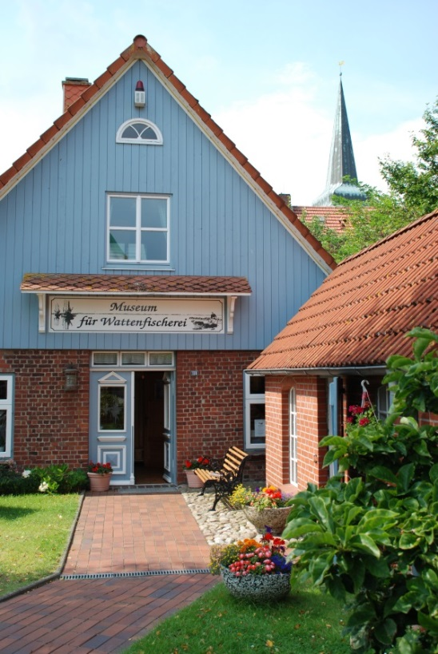
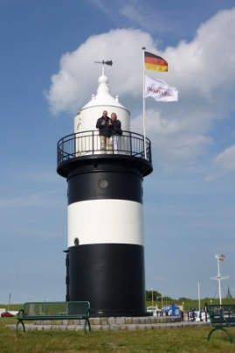
Ein Dorf…
… wächst mit seiner Geschichte
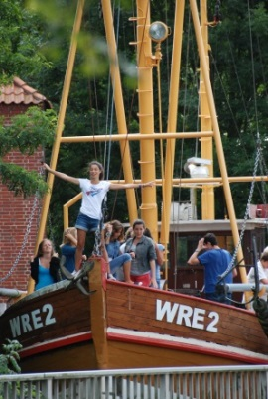
… lebt mit seinen Traditionen
… steht hinter seinem Museum

Auch Ihre Mitgliedschaft hilft,
das Museum zu erhalten und weiter zu entwickeln.
Eintrittserklärung
Name: ______________________________________ Vorname: ________________________________________
Straße: _________________________________ PLZ: ___________ Ort: ___________________________________
Geburtsdatum: __________________ e-mail: ________________________________________________________

Einzugsermächtigung: Hiermit erteile ich dem Wremer Heimatkreis `85 e.V. die Ermächtigung die Beiträge per SEPA-Lastschriftmandat von meinem Konto abzubuchen.
Bankverbindung: _________________________ Kontonummer. __________________BLZ: ___________________
IBAN: __________________________________________ BIC: _________________________________________
Ort/ Datum __________________________________ Unterschrift: ______________________________________
Beitragsformen: ⃝ 1. Mindestbeitrag 10,- € jährlich ⃝ 2. Freiwilliger Beitrag: ________ € jährlich
Zutreffendes bitte ankreuzen x

Eine Bankverbindung des Heimatkreises: Volksbank IBAN: DE 08292657470180123600 BIC: GENO DE F1 BEV

